XLZJ-102D紫外火焰开关说明书
- 简介
XLZJ-102D紫外火焰开关采用卡式安装外壳，配接紫外光敏管作为火焰传感器，使其具备体积重量小、使用方便、工作可靠、使用寿命长等特点，广泛用于各种燃气、燃油锅炉火焰监测、熄火报警及需要火焰监控的场所。
- 主要技术指标
  - 工作电压：24VDC（12VDC），±10%；
  - 输入信号：紫外光敏管火焰传感器发出的尖峰信号；
  - 输出信号：一路无源常开、常闭节点（0.3A）；
一路4~20mA电流信号（电流环芯片需单独供24VDC电源）
  - 测量有效距离：4米。
  - 配套探头：XLUV-06紫外线火焰检测器探头（安装螺纹M20×1.5）
- 外形尺寸
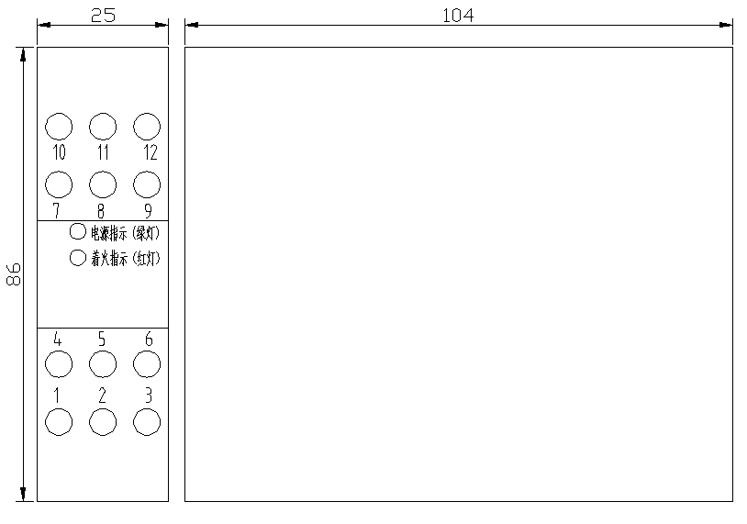
- 端子接线说明
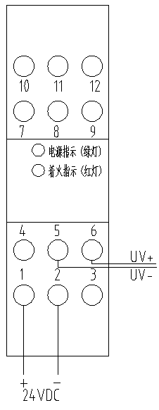
- 端子1、2接电源；
- 端子5、6接紫外线火焰检测器探头，5接UV-，6接UV+；
- 端子7、8为常开节点，没火时常开，有火时闭合；
- 端子7、9为常闭节点，没火时常闭，有火时断开；
- 端子11、12为4~20mA电流信号（电流环芯片需单独供24VDC电源）。
- 两个指示灯，绿灯在电源供电正常的情况下亮；红灯为着火指示灯，在有火的情况下亮。

